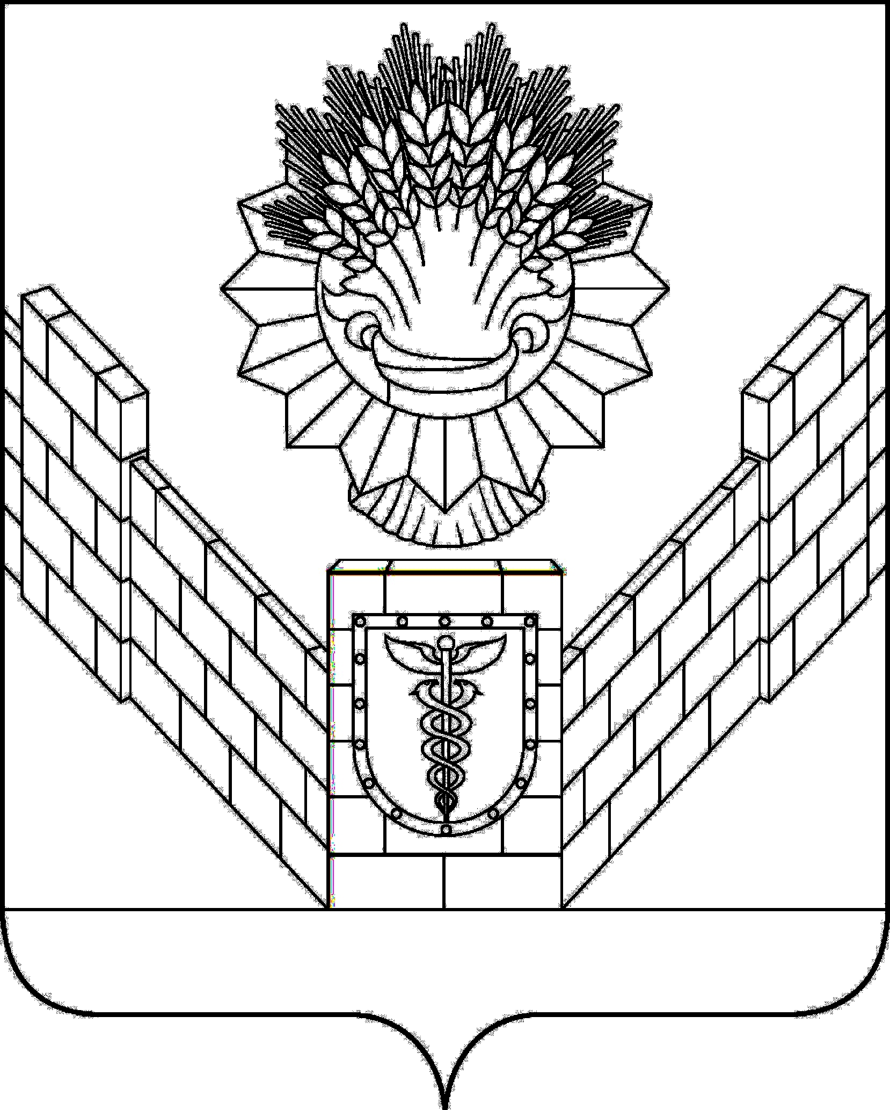

СОВЕТ
ТБИЛИССКОГО СЕЛЬСКОГО ПОСЕЛЕНИЯ
ТБИЛИССКОГО РАЙОНА

РЕШЕНИЕ
от 3.06.2014 № 1192
ст-ца Тбилисская

Об утверждении Правил землепользования и застройки Тбилисского сельского поселения Тбилисского района

Заслушав и обсудив проект Правил землепользования и застройки Тбилисского сельского поселения Тбилисского района, внесенный постоянной комиссией Совета Тбилисского сельского поселения Тбилисского района по вопросам осуществления населением местного самоуправления, торговле и бытовому обслуживанию населения, мобилизационной подготовки, гражданской обороны и чрезвычайных ситуаций, пожарной безопасности, руководствуясь статьей 14 Федерального закона от 6 октября 2003 года № 131-ФЗ «Об общих принципах организации местного самоуправления в Российской Федерации», статьей 26 устава Тбилисского сельского поселения Тбилисского района, р е ш и л:
1. Утвердить Правила землепользования и застройки Тбилисского сельского поселения Тбилисского района (прилагается).
2. Контроль за выполнением настоящего решения возложить на постоянную комиссию Совета Тбилисского сельского поселения Тбилисского района по вопросам осуществления населением местного самоуправления, торговле и бытовому обслуживанию населения, мобилизационной подготовки, гражданской обороны и чрезвычайных ситуаций, пожарной безопасности (Кривой).
3. Настоящее решение вступает в силу со дня его опубликования.

Председатель Совета Тбилисского
сельского поселения Тбилисского района М.А.Митенко

Исполняющий обязанности
главы Тбилисского сельского
поселения Тбилисского района В.В.Войтов

